大学院教育改革推進プログラム「理系の実践型女性科学者育成」

国内学会・研究集会等参加報告書

2009年 11月 16日

大学院教育プログラム推進委員会殿

専攻・講座名 情報科学専攻 林田研究室
学年 博士前期課程 2年
氏名 衛藤 聡美

大学院教育改革推進プログラム「理系の実践型女性科学者育成」の支援により参加した国内学会・研究集会の報告をします。

記

- 国内学会・研究集会、訪問研究所等の名称
Fourth Japan-China-Korea Joint Conference on Meteorology

- 開催場所
つくば国際会議場 （住所：〒305-0032 つくば市竹園2-20-3）

- 開催日程 2009年 11月 8日 ～ 2009年 11月 10日

４．旅行期間 2009年 11月 8日 ～ 2009年 11月 10日

- 国際学会・研究集会、訪問大学・研究所のホームページのＵＲＬ
http://wwwsoc.nii.ac.jp/msj/jckjc09/index.html

- 発表、議論・討論に関する報告
〇別紙添付

- 発表内容の公開
- 発表に使用したファイル（pdf/ｐｐｔ等）が公開可能なので、参考資料として提出します。
■ 発表に使用したファイルは提出できません。

提出先： 大学院教育推進支援室（新Ｂ棟 Ｂ1102-B） 高橋伸江
e-mail： n.takahashi@cc.nara-wu.ac.jp （内線：３８１５）
大学院教育改革推進プログラム「理系の実践型女性科学者育成」

国内学会・研究集会等参加報告書

2009年 11月 16日

専攻・講座名 情報科学専攻 林田研究室
学年 博士前期課程 2年
氏名 衛藤 聡美

学会名：Fourth Japan-China-Korea Joint Conference on Meteorology
発表タイトル： ANALYSIS OF METHANE CONCENTRATIONS OBSERVED BY SCIAMACHY CORRESPOND
TO RICE PADDY EMISSIONS IN ASIA

- 発表について
今回参加した学会は、日本・中国・韓国の気象に関する研究者が集い、発表を行うもので、アジア域の大気中メタンについて研究している私にとって貴重な意見交換の場でした。
「温室効果気体であるメタンは、二酸化炭素に次いで二番目に温暖化に寄与しているとされる化学種である。しかしメタンは発生源(ソース)や消失過程に関する理解が十分ではなく、地球温暖化問題を考える上でメタンの収支を解明することは重要な課題である。近年、衛星搭載センサによって、メタンの全球規模分布の観測が可能となった。メタンのソースの中でも、水田はほとんどがアジアに存在する重要なソースである。よって本研究では水田とメタンとの関連に着目し、衛星で観測されたメタンのデータと、水田からのエミッションインベントリを比較することでアジアの水田から発生するメタンと大気中濃度の関係について解析した。衛星観測データでは、アジアのメタン濃度は他の地域とは違った位相で季節変化しており、季節変化の振幅が大きい。比較の結果、この季節変化は水田からのメタンエミッションの季節変化と非常に良く似ていることがわかった。特にインドのガンジス川流域とインドシナ半島の稲作が盛んな地域では、水田からのエミッションが最大になる雨季の終わりにメタン濃度も最大となっており、非常に良く似た季節変化をしていた。結果として、アジアのメタン濃度は主として水田からのエミッションによって季節変化しており、衛星がその季節変化の特徴を良く観測していることがわかった。」

- 成果
日本だけでなく、中国や韓国の研究者の方とお話をすることでアジアの気象について大変勉強になりました。特に、ポスターを見に来て下さったメタンのモデルシミュレーションをしておられる韓国の研究者の方とは、たくさんの意見交換をすることができました。自分が知っている衛星や水田に関する情報や研究成果を伝え、反対にメタンのモデルについて現状や問題点、これからの展望を伺うことができました。色々と質問して下さったおかげで、今後修士論文をまとめるに当たって自分の研究に対する考察が深まったと思います。他の方の発表内容も興味深いものが多くありました。私の研究を引き継ぐ後輩が解析する予定の新しい衛星(GOSAT)に関する発表では、GOSAT衛星観測データの現在の状態と課題、今後どうなっていくのか等を知ることができ、これからの研究に大変有用な情報を得ることができました。
ご支援本当にありがとうございました。
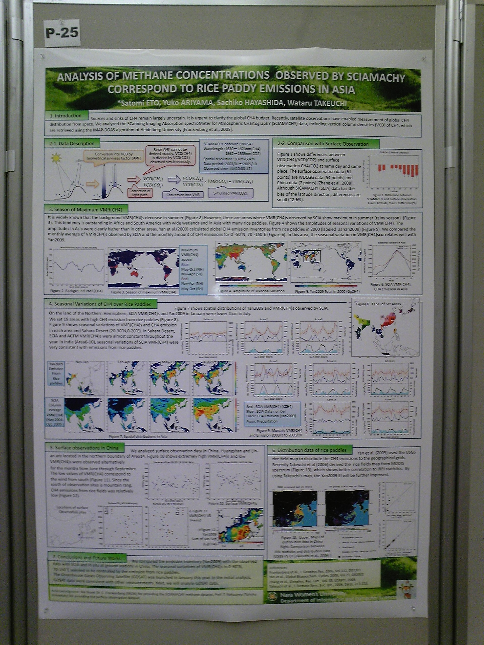
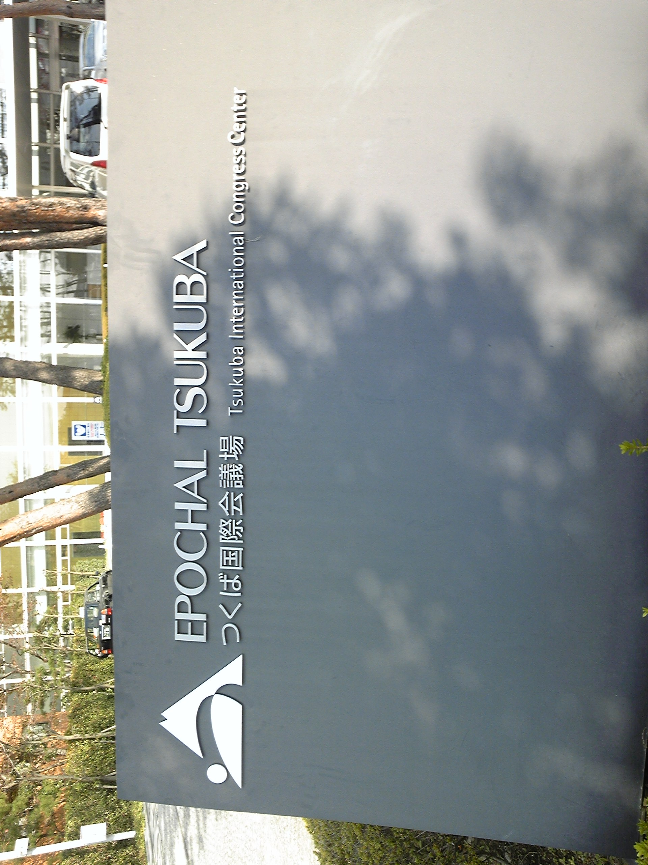
発表したポスター

会場：つくば国際会議場

